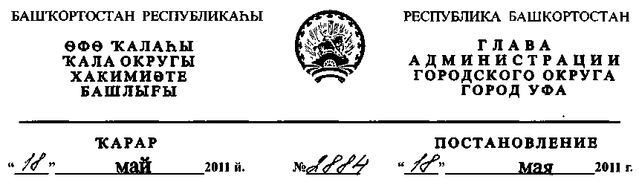
О внесении изменений в постановление главы
Администрации городского округа город Уфа
Республики Башкортостан от 14 марта 2011 года
№ 1394 «О выделении денежных средств
на временную занятость школьников»
В целях обеспечения эффективной организации временной занятости
школьников на территории городского округа город Уфа Республики
Башкортостан и рационального использования средств городского бюджета
ПОСТАНОВЛЯЮ:
Внести в постановление главы Администрации городского округа город Уфа
Республики Башкортостан от 14 марта 2011 года № 1394 «О выделении денежных
средств на временную занятость школьников» следующие изменения и
дополнения:
1. Пункт 1 указанного постановления изложить в следующей редакции:
«1. Территориальному финансовому управлению Министерства финансов
Республики Башкортостан выделить Управлению образования Администрации
городского округа город Уфа Республики Башкортостан денежные средства на
оплату труда временной занятости 7810 школьников (по ремонту школ и
благоустройству территорий) в сумме 4500 тыс. рублей за счет средств,
предусмотренных в бюджете городского округа город Уфа Республики
Башкортостан на 2011 год по отрасли «Образование» на летний отдых детей, в том
числе:
для Управления образования Администрации городского округа город Уфа
Республики Башкортостан - 405,60 тысяч рублей;
для Демского района городского округа город Уфа Республики Башкортостан
- 365,60 тысяч рублей;
для Калининского района городского округа город Уфа Республики Башкортостан
- 723,00 тысяч рублей;
для Кировского района городского округа город Уфа Республики Башкортостан
- 648,20 тысяч рублей;
для Ленинского района городского округа город Уфа Республики Башкортостан
- 283,10 тысяч рублей;
для Октябрьского района городского округа город Уфа Республики Башкортостан
- 662,70 тысяч рублей;
для Орджоникидзевского района городского округа город Уфа Республики
Башкортостан - 734,20 тысяч рублей;
для Советского района городского округа город Уфа Республики Башкортостан
- 677,60 тысяч рублей».
2. Контроль за исполнением настоящего постановления возложить на
заместителя главы администрации городского округа город Уфа Республики
Башкортостан Баязитова С.Б.
Глава Администрации городского округа
город Уфа Республики Башкортостан П.Р.Качкаев

